Natuurlijk | Mensen die van natuurlijk houden, houden vooral van rust en balans in hun leven. Dus niet teveel bonte kleuren, veel natuurlijke materialen (denk aan een lampenvoet van een natuurlijke stronk gemaakt).
Leeftijdsgroep: | 20 jaar en ouder! Belangrijke doelgroep!
Kleuren en woonstijlen: | Rustige kleuren: wit /creme tinten (vooral zachte pasteltinten), natuurlijke materialen zoals katoen, zijde e.d. Ook dierenhuiden komen veel voor in deze woonstijl (geiten- schapen- en konijnenhuiden).
Vormen: | Organisch (dus ronde vormen), rustige vormen en materialen (vanuit de natuur)
Winkels: | Vaak het wat hogere segment, o.a. de Bijenkorf, de Trendhopper, en of biologisch/dynamische winkels
Trendy | Trendy mensen zijn vaak mensen die erg meegaan met een zeer snel afwisselende (levens) stijl. Vandaar is dit vaak een jongere doelgroep, ze kunnen snel meebewegen. Vaak kleurrijk en veelzijdig.
Leeftijdsgroep: | Jong. Ook een grote doelgroep.
Kleuren: | Elk jaar verschillend, kijk vooral in de modewinkels welke kleuren in de kleding populair zijn, dan krijg je een goed beeld welke kleuren er voor dat jaar trendy zijn!
Vormen: | Het kunnen drukke vormen met veel kleuren zijn, kan een leuke mix zijn van oud en nieuw (steam punk).
Winkels: | Ikea, Hema, Xenos en Action e.d.
Multicultureel | Kunnen veel en bonte kleuren zijn. Ook de kleuren goud en zilver worden gebruikt.
Leeftijdsgroep: | 17 jaar tot ….. Redelijk grote doelgroep
Kleuren: | divers
Vormen: | divers
Winkels: | Xenos, bijenkorf e.d.
Klassiek | De klassieke kleuren zijn vaan neutrale en rustige kleuren, vaak worden de wittinten gebruikt. Klassiek is een mooie combinatie met b.v. natuurlijk (landelijk)
Leeftijdsgroep: | 20 tot …. Doelgroep iets minder.
Kleuren: | Natuurlijk kleuren, wittinten, bruine tinten, groene tinten, vergrijsde tinten (b.v. vergrijsd blauw) e.d. Nooit een drukke/bonte mix.
Vormen: | Rustige strakke vormen, denk aan ronde vormen (ligt ook weer aan wat er in is, zoals een paar jaar geleden de barok in was, en dan spreken we over drukke vormen).
Winkels: | Bijenkorf, vaak chique meubelzaken e.d.
Modern | De moderne stijl is mooier met minder. Dus erg in balans. De materialen worden vooral functioneel gebruikt.
Leeftijdsgroep: | 20 tot…… Kleinere doelgroep.
Kleuren: | Rustige kleuren als basis, ook metaal wordt vaak in een modern interieur gebruikt (geborsteld staal e.d.)
Vormen: | Geometrische vormen (dus rond, vierkant, langwerpig e.d.). Vaak zijn de meubels ook groter, b.v. een tafel niet voor 4 personen maar voor 12 personen.
Winkels: | Bijenkorf, trend hopper, vaak dure meubelzaken met bekende ontwerpers (zoals Piet Hein Eek)
Romantisch | Romantische mensen zijn mensen die vooral van warmte en gezelligheid houden dus zijn vaak impulsieve kopers…. Dit is de grootste doelgroep!!
Leeftijdsgroep: | 15 tot ….
Kleuren: | Roze, wit, crème, zachte pasteltinten.
Vormen: | Kunnen rustige vormen zijn met wat drukker gecombineerd (b.v. strakke bank met een bloemenstof gestoffeerd). Extra decoraties zijn ook er geliefd op b.v. een vaas. Ook lettervormen zie je momenteel veel (past ook goed bij deze doelgroep)
Winkels: | Xenos, Action, Blokker , Hema e.d.
Vintage: | de vintage look is een periode die is geweest maar weer opnieuw populair wordt. Kan zijn de jaren 70 of 80 maar ook de jaren 30.Je kiest voor het opvallende kleurgebruik, b.v. jaren 70 is paars en oranje erg in, maar ook de ‘truttige’ en soms erg huislijke stijl spreekt je aan.
Leeftijdsgroep: | 16 tot . . . . .
Kleuren: | ligt dus aan welke periode, jaren 70 is dus 0ranje paars, jaren 80 wordt de witte kleur weer belangrijker en komen de eerste computer spelletjes (o.a.donky kong), de jaren 30 waren het vaak de rustige en vaak vergrijsde kleuren (ook de pastellen).
Vormen: | jaren 70 waren de ‘rustieke’ aardewerk vormen erg populair (je had er ook lampen van). Strakke vormen met embossing decoraties. Jaren 80 werd alles veel strakker van vorm, rustige vormen (geometrisch) en de 30er jaren was nog steeds de art deco erg populair (dus strakke geometrische vormen).
Winkels | veel kringloop zaken, in Amsterdam heb je kringloop zaken die gespecialiseerd zijn in bepaalde jaren, vooral op gebied van kleding. Je ziet het ook wel terug in meubelzaken maar dit zijn dan weer nagemaakte meubelen. De doelgroep vindt het origineel vaak ook belangrijk!
Industrieel: | de industriële look is voor een beperkte doelgroep. Deze doelgroep houd van zeer minimalistisch en originaliteit. Vaak zijn het oude voorwerpen die je nog steeds kunt gebruiken maar juist de uitstraling hebben van oud en gebruikt!
Leeftijdsgroep: | 25 tot …..
Kleuren: | originele kleuren, dus misschien rest kleuren die er ooit origineel voor zijn gebruikt. Vaak ook zinken voorwerpen (en je ziet dat die bij de doelgroep trendy ook goed passen, maar die willen het vaak toch weer netjes gemaakt hebben….)
Vormen: | maakt verder niet zoveel uit, als het maar origineel is. Ook muren mogen er oud en beschadigd uitzien (kijk eens naar de ontwerper Piet Hein Eek, Wel worden vaak stoere en eerlijke materialen hiervoor gebruikt. Hij is begonnen met het verwerken van oude planken in de meubelindustrie). Je ziet dit ook ‘goedkoper’ terug bij b.v. een Xenos.
Winkels: | duurdere meubelzaken, vaak in grotere plaatsen zoals Amsterdam.

natuurlijk  (hieronder een modern/natuurlijke lamp)  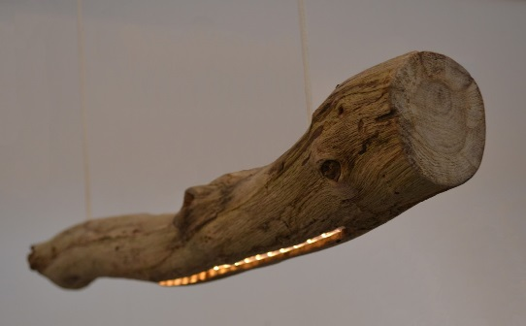 | romantisch  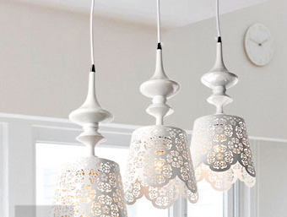 | trendy  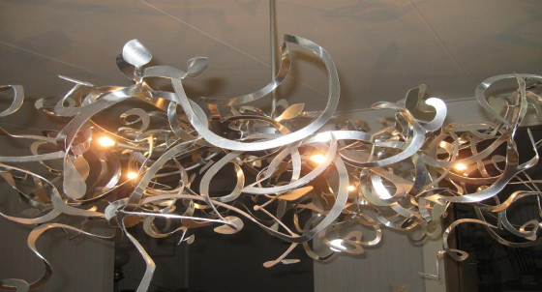 | klassiek  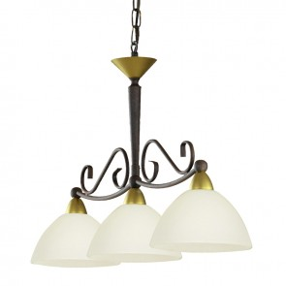
multicultureel  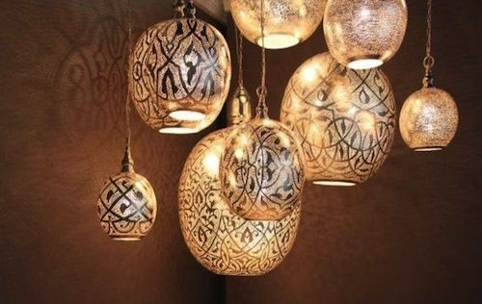 | modern  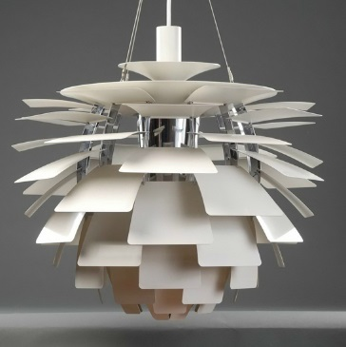 | vintage  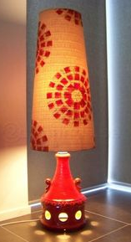 | industrieel  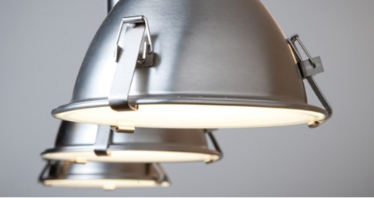

Hierboven een aantal voorbeelden van lampen om een indruk te geven….. natuurlijk heb je heel veel variaties. Je ziet dat ontwerpers altijd rekening houden met wat de doelgroepen (de klanten) aanspreekt (dan kan in kleur/vorm/materiaal gebruik etc.)

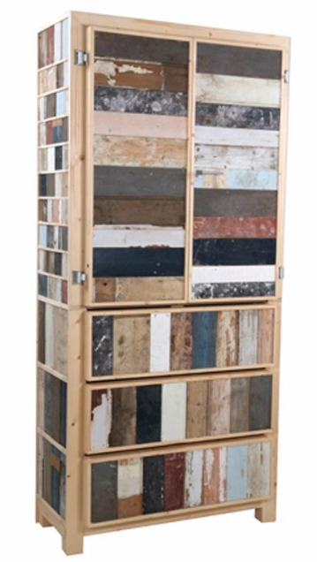Dit is een voorbeeld van een originele Piet Hein Eek kast (industrieel). Dus je ziet hier dat ontwerpers veel invloed hebben op wat wij (klanten) mooi (gaan) vinden. Dit was zijn afstudeer project in 1990 en is hier heel beroemd om geworden!!

